关于2020年春季学期课程QQ群号查询的通知
各位同学：
根据学校2020年春季学期延期开学期间本科教学工作安排，全校本科生春季学期线上教学工作将从2020年2月24日开始。为保障同学们与所选课程教师及时取得联系，现将相关事项通知如下：
一、学生进入教学班QQ群联系教师
学校以教学班为单位，公布任课教师提供的课程QQ群号。学生查询到自己所选课程对应的教学班QQ群号后，应主动加入QQ群，与教师联系沟通。任课教师将在教学班QQ群中公布课程教学安排和学习要求，组织学生进入教师选定的教学平台或网络。
二、教学班QQ群号查询方式
（一）教务处微信公众号查询个人本学期课表
如图1所示：
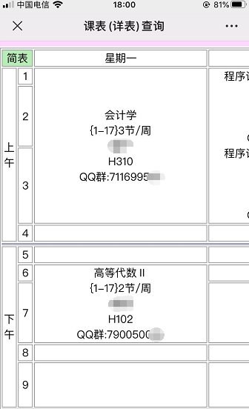
图1 教务处微信公众号查询个人本学期课表
（二）本科教务系统查询个人本学期课表
如图2所示：
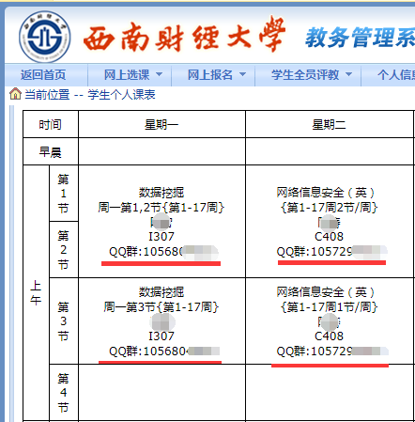
图2 本科教务系统查询个人本学期课表
注: 如校外无法登录教务系统，可参见本通知“三、校外登录教务系统方式”。
（三）本科教务系统查询选课信息（仅限专业课）
登录教务系统后，通过“本专业选课->已选课程->点击课程名称”，查看专业课备注栏较详细说明。公选课无此备注说明。如图3所示：
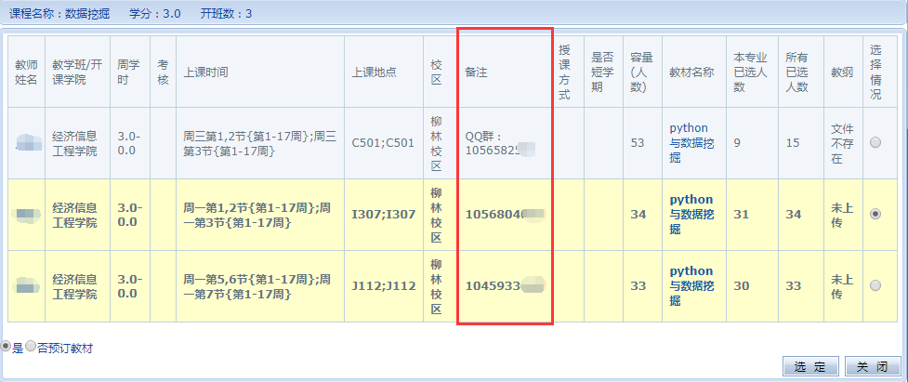
图3 本科教务系统查询已选课程信息
三、校外登录教务系统方式
本科教务系统无法直接从外网进行访问。校外登录教务系统的方法为：打开学校信息与教育技术中心提供的webVPN登录地址：webvpn.swufe.edu.cn ；使用上网（统一身份认证）账号密码登录VPN。登录VPN之后，通过xk.swufe.edu.cn登录教务系统（如图4所示）。如教务系统网页仅显示“负载均衡系统”，并不显示网页内容，可切换浏览器内核模式或者更换浏览器再试。
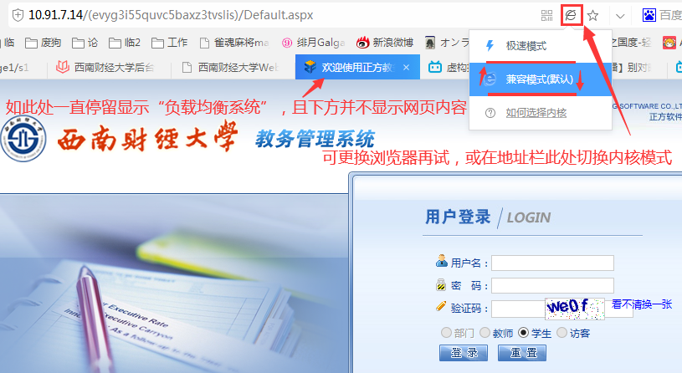
图4 切换浏览器内核模式
四、其他注意事项
1.同学应采取实名制加入教学班QQ群。请在申请入群时注明为本课程选课学生，并附上学号姓名。进群后需将群名片以“学号-姓名”命名（如任课教师有其他命名要求，以任课教师要求为准）。为保障教学秩序，未改名或未选课学生可能将被任课教师退出群。
2.补改选及重修选课后应及时进入相应教学班QQ群。补改选及重修选课结束后，同学应根据选课结果及时进入相应教学班QQ群，以便及时接收教师发布的课程教学信息和教学安排。
3.特别提醒：若同学通过上述方式无法查到或不能进入教学班QQ群，请进入附件所列开课单位学生咨询QQ群，联系开课单位教学工作联络员解决。（见附件）

教务处
2020年2月19日
附件1：国际商学院学生咨询联系方式：
学院本科教学答疑群 (QQ群号码：1031414940)
教务工作联系人：罗 洁 QQ号:489508886，电话:18323199015
学生工作联系人：熊 英 QQ号:375404576，电话:13540807022
外事工作联系人：闫树敏 QQ号:18670541， 电话:18613214789
附件2：本科教学单位和教务处线上教学工作联络员名单
序号 | 单位 | 姓名 | 邮箱 | 学生咨询QQ群号
1 | 金融学院 | 张九如 | zjr@swufe.edu.cn | 1058532103
2 | 保险学院 | 王伟 | wangwei0915@swufe.edu.cn | 1025956918
3 | 证券与期货学院 | 王艳娇 | wyj@swufe.edu.cn | 499493128
4 | 经济学院 | 宋泽和 | songzh@swufe.edu.cn | 1031850160
5 | 工商管理学院 | 王有雄 | gsbkjx@163.com | 84953841
6 | 会计学院 | 缪梦茹 | 249123039@qq.com | 1057537732
7 | 会计学（中外合作办学）项目、  纽约城市大学巴鲁学院 | 郝若欣 | haorx@swufe.edu.cn | 1057537732
8 | 财政税务学院 | 张佩蕾 | zhangpeileii@163.com | 824782568
9 | 统计学院 | 王杰琼 | 838302199@qq.com | 1058521775
10 | 经济信息工程学院 | 李瑶 | liyao@swufe.edu.cn | 697602457
11 | 法学院 | 罗一慧 | luoyihui@swufe.edu.cn | 907084440
12 | 经贸外语学院 | 邹宁 | 32832710@qq.com | 584436706
13 | 国际商学院 | 罗洁 | swufebbk@swufe.edu.cn | 1031414940
14 | 公共管理学院 | 宋世俊 | songshijun@swufe.edu.cn | 1058516141
15 | 马克思主义学院 | 魏星 | weixing@swufe.edu.cn | 704585653
16 | 经济数学学院 | 袁晓 | yuanxiao@swufe.edu.cn | 1058534241
17 | 人文学院 | 阿西伍惹 | 1375346356@qq.com | 1031381829
18 | 国际教育学院 | 马楠 | manan@swufe.edu.cn | 1031134378
19 | 西部商学院 | 潘祉璇 | 18990867013@163.com | 1030594402
20 | 体育学院 | 张坤贺 | zkh@swufe.edu.cn | 686361475
21 | 经济与管理研究院、  中国家庭金融调查与研究中心 | 赖超 | laichao@swufe.edu.cn | 1057626176
22 | 中国西部经济研究中心 | 方彬 | fangb@swufe.edu.cn | 522018766
23 | 中国金融研究中心 | 宫志方 | 861264498@qq.com | 1058502859
24 | 经济管理实验教学中心 | 郑钱莹 | zqy@swufe.edu.cn | 1031062305
25 | 学生职业规划与就业指导中心 | 邹涛 | job@swufe.edu.cn | 816849913
26 | 心理健康教育中心 | 何媛媛 | 1092432366@qq.com | 975377181
27 | 教务处 | 段芸芸 | dyy27@swufe.edu.cn | ——
28 | 教务处 | 徐琳 | xulin@swufe.edu.cn | ——

